Họ tên: Nguyễn Hữu Bình

Lớp: 11_ĐH_CNPM1

MSSV: 1150080005

Cân bằng tự động

Sử dụng công cụ **Resource Leveling** trong MS Project

Vào **Resource** → **Leveling Options**

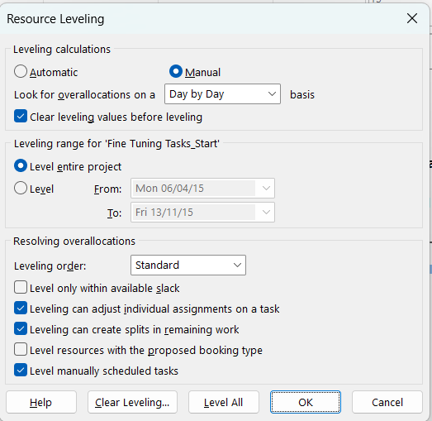

Xác định tài nguyên quá tải

Vào **View** → **Resource Sheet**, tài nguyên nào bị tô đỏ chính là tài nguyên quá

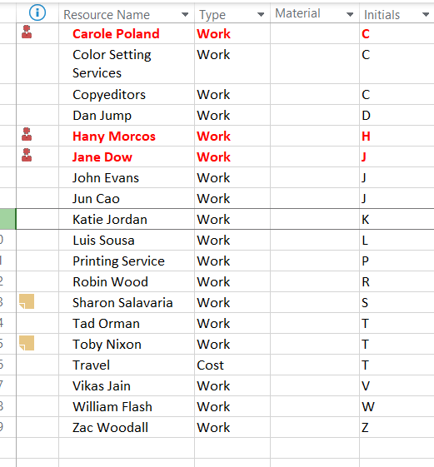

Kiểm tra tình trạng tài nguyên bị quá tải

Sau khi kiểm tra thì thấy rằng Carole Poland có tình trạng quá tải vào ngày thứ 2, 24/4/2023.

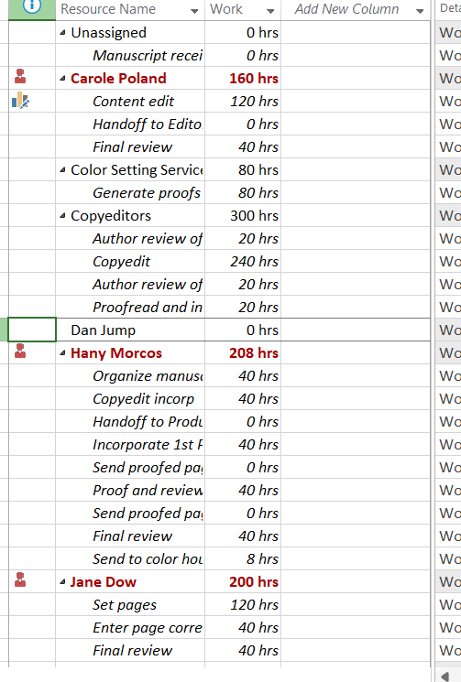

Vào **View** → **Resource Views** → **Other Views** → **Resource Graph** để xem biểu đồ tài nguyên bị quá tải.

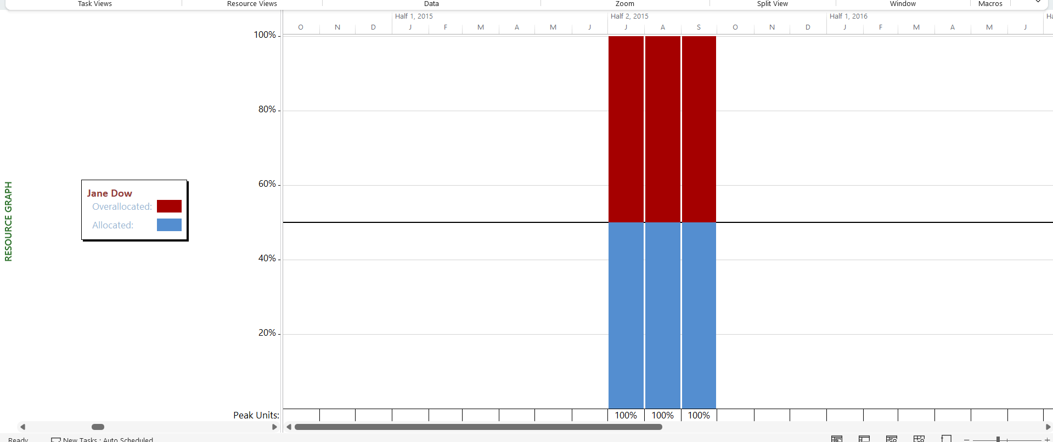

- Các phương pháp cân đối.

Bổ sung tài nguyên

Dùng phương pháp này khi không sử dụng được các phương pháp trên. Tăng chi

phí cho dự án, không tăng thời gian thực hiện.

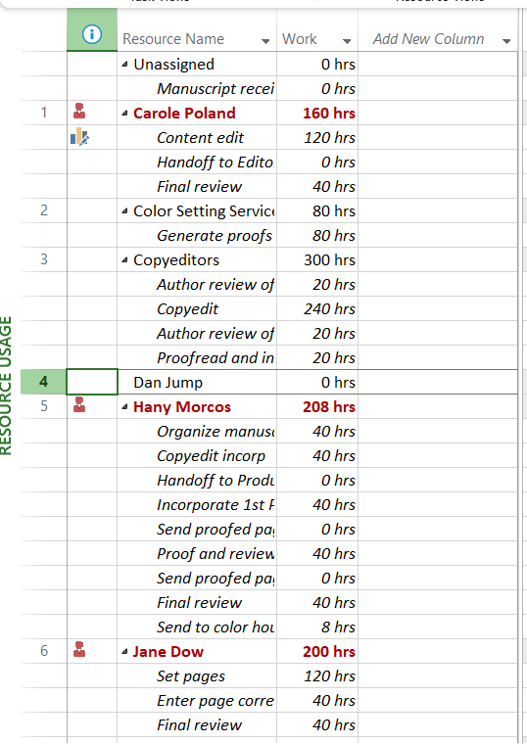

- Cân bằng tài nguyên cách thủ công

Tiếp tục sử dụng file FineTunePlan, hãy thực hiện các bước sau:

+ Trong dạng xem Resource Usage, xác định vị trí quá tải của Hany Morcos vào tuần

cuối của tháng 8.

+ Chỉnh sửa công việc Proof and Review từ 8 giờ xuống thành 4 giờ vào các ngày 25,

28, 29 tháng 8.

+ Tiếp tục chỉnh sửa nhiệm vụ Create mockup từ 8 giờ xuống thành 4 giờ vào các

ngày 25, 28, 29 tháng 8.

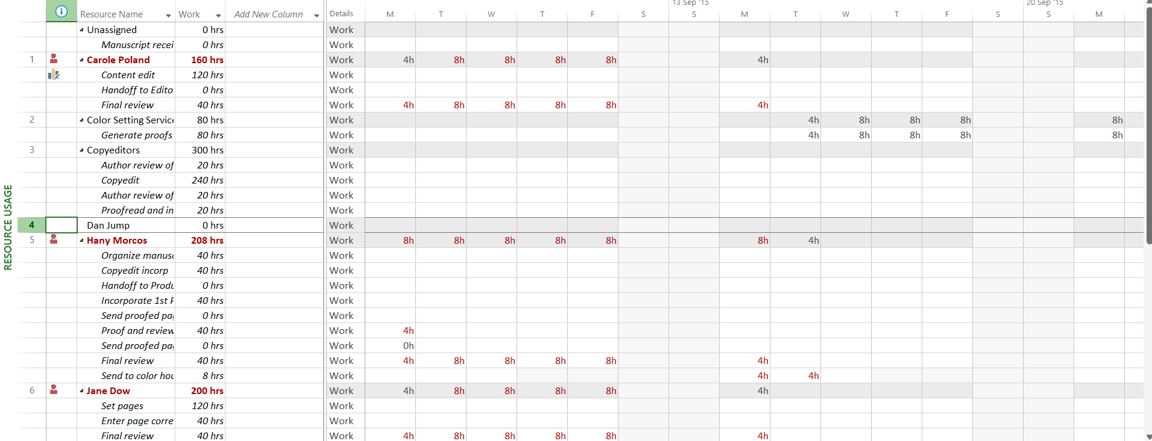

Tạo các dự án trong báo cáo

Hiển thị báo cáo tổng quan về chi phí của dự án

Vào Report → Cost Overview

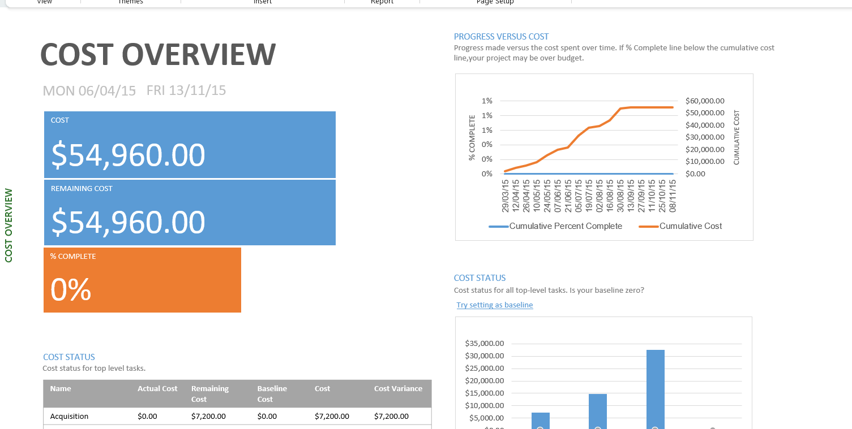

Hiển thị báo cáo tổng quan về chi phí của dự án

Vào Report → Task Cost Overview để xem chi phí cho từng nhiệm vụ trong dự án.

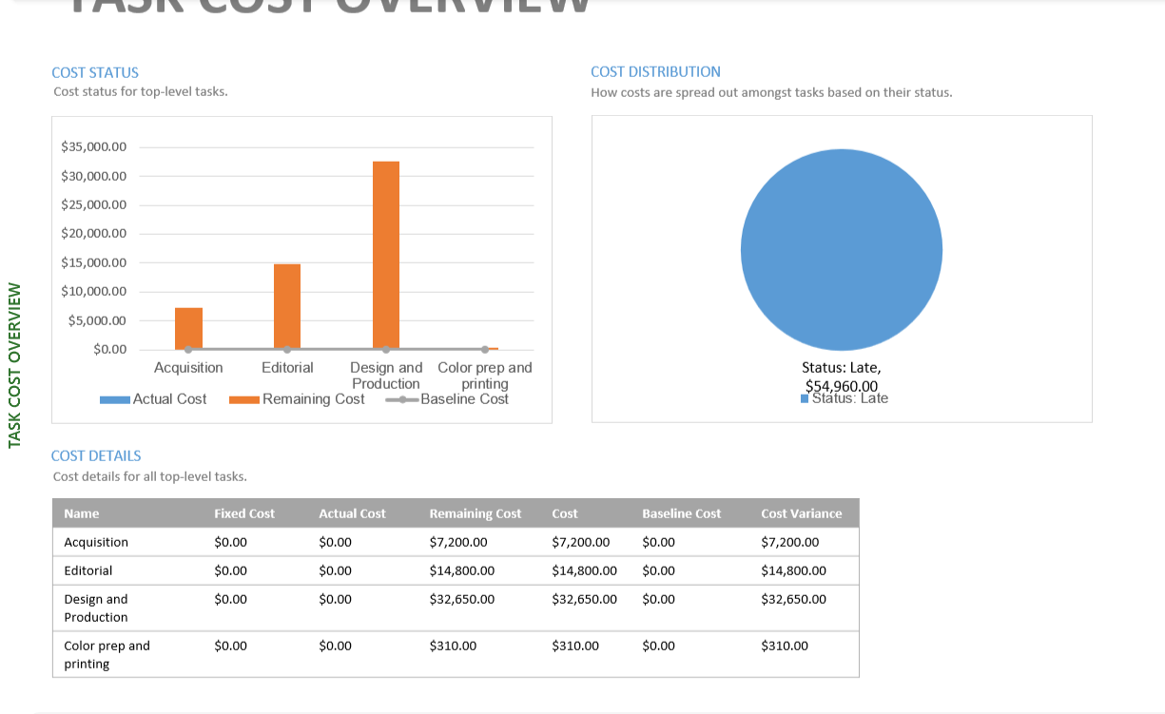

Báo cáo tổng quan của dự án

Vào Report → Project Overview

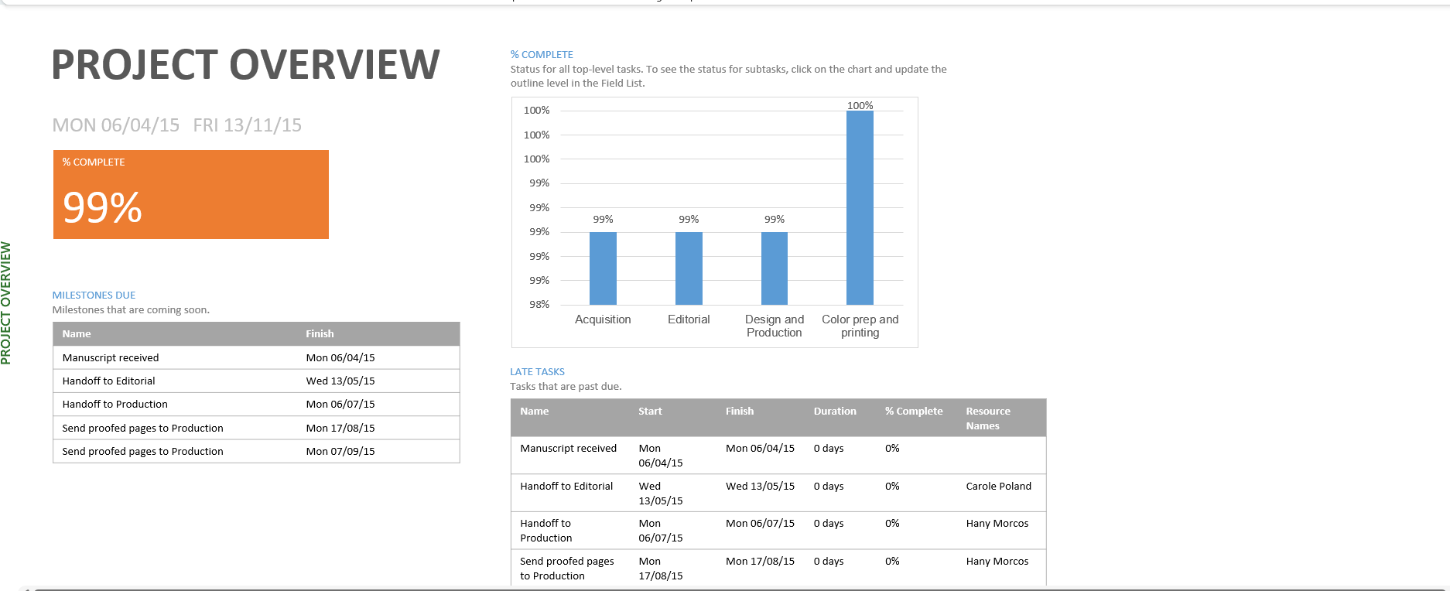

Báo cáo tổng quan về công việc

Vào Report → Work Overview

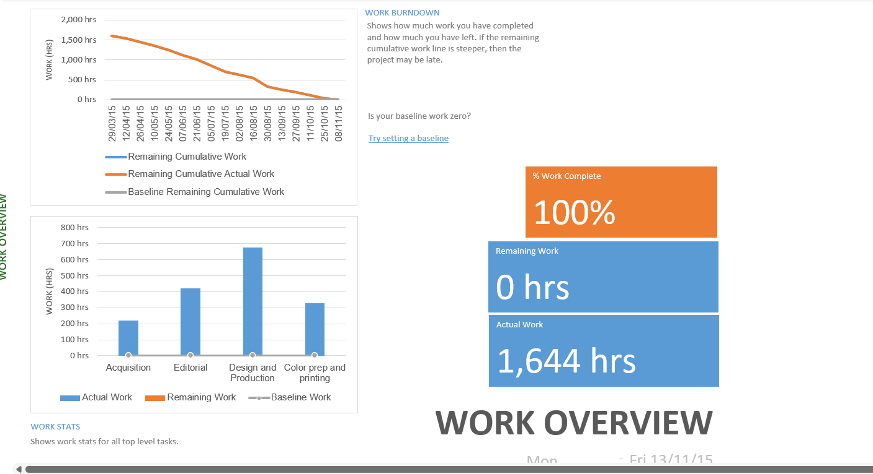

Báo cáo về tài nguyên

Vào Report → Resource Overview

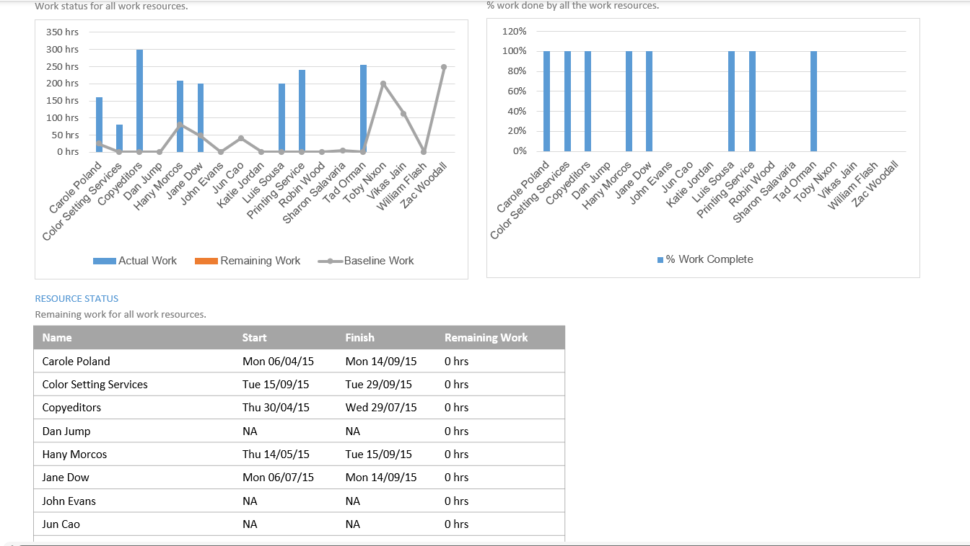

Báo cáo về dòng tiền

Vào Report → Cost → Cash Flow

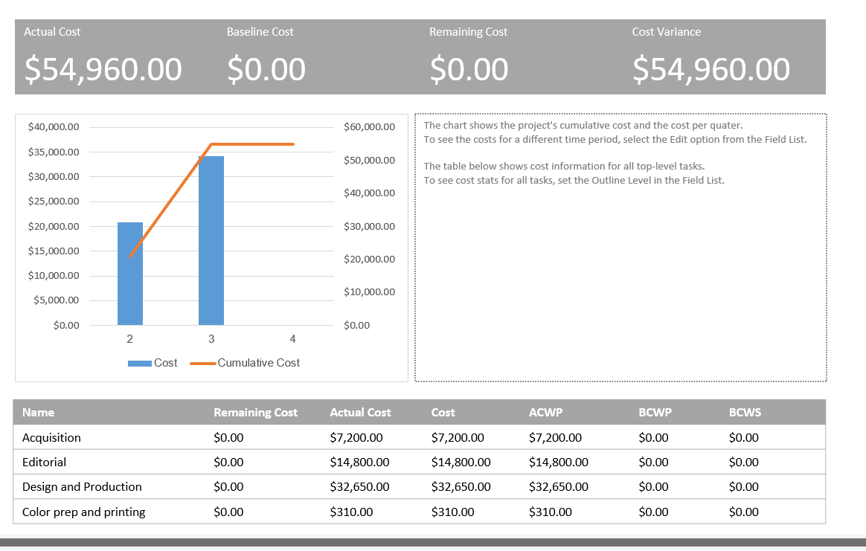

Báo cáo tiến trình công việc

Vào Report → In Progress → Critical Task để xem báo cáo về các công việc nằm

trên đường găng của dự án.

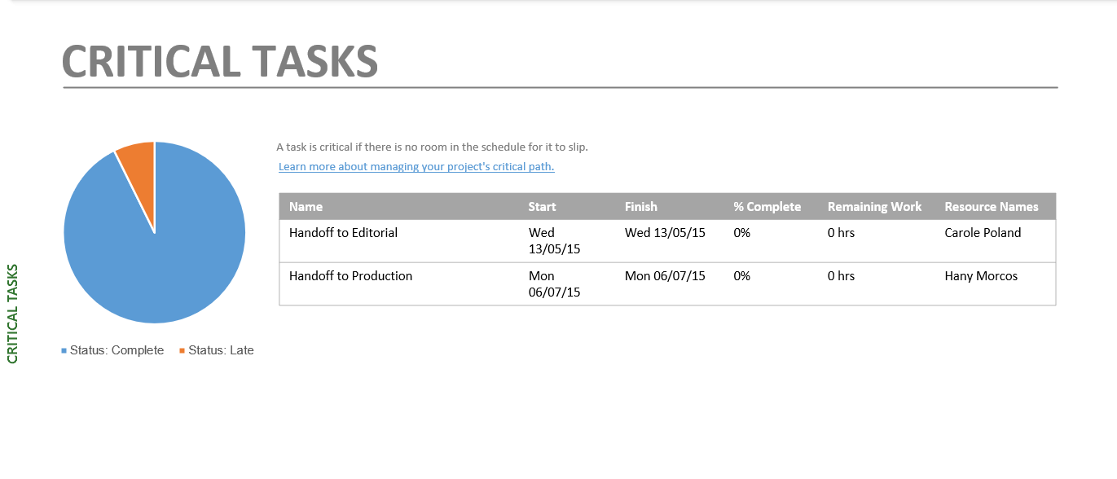

Báo cáo tiến trình công việc

Vào Report → In Progress → Late Task để xem báo cáo về các công việc trễ hạn

của dự án.

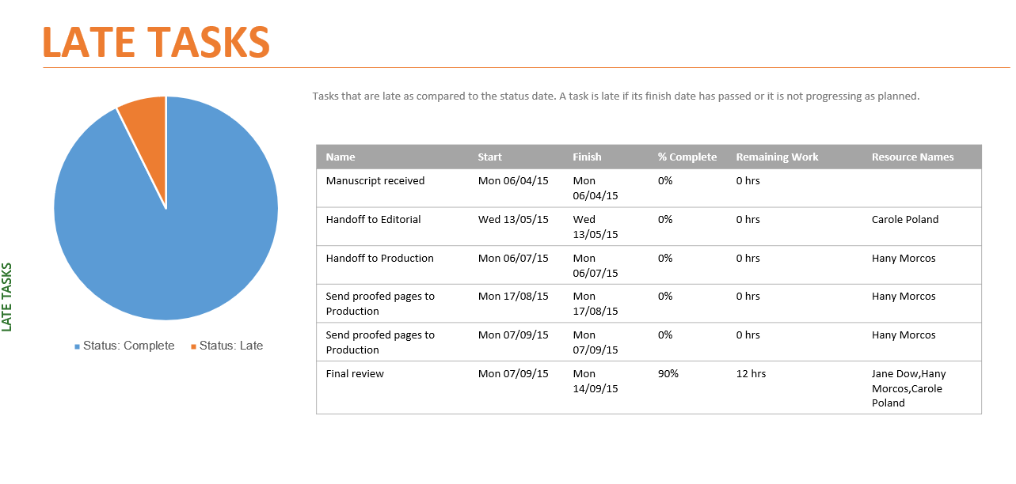

**Bài tập thực hành**

Start date: Mon 01/09/2025

Calendar: Standard (default)

Lưu tên file: QLynhansu.mpp

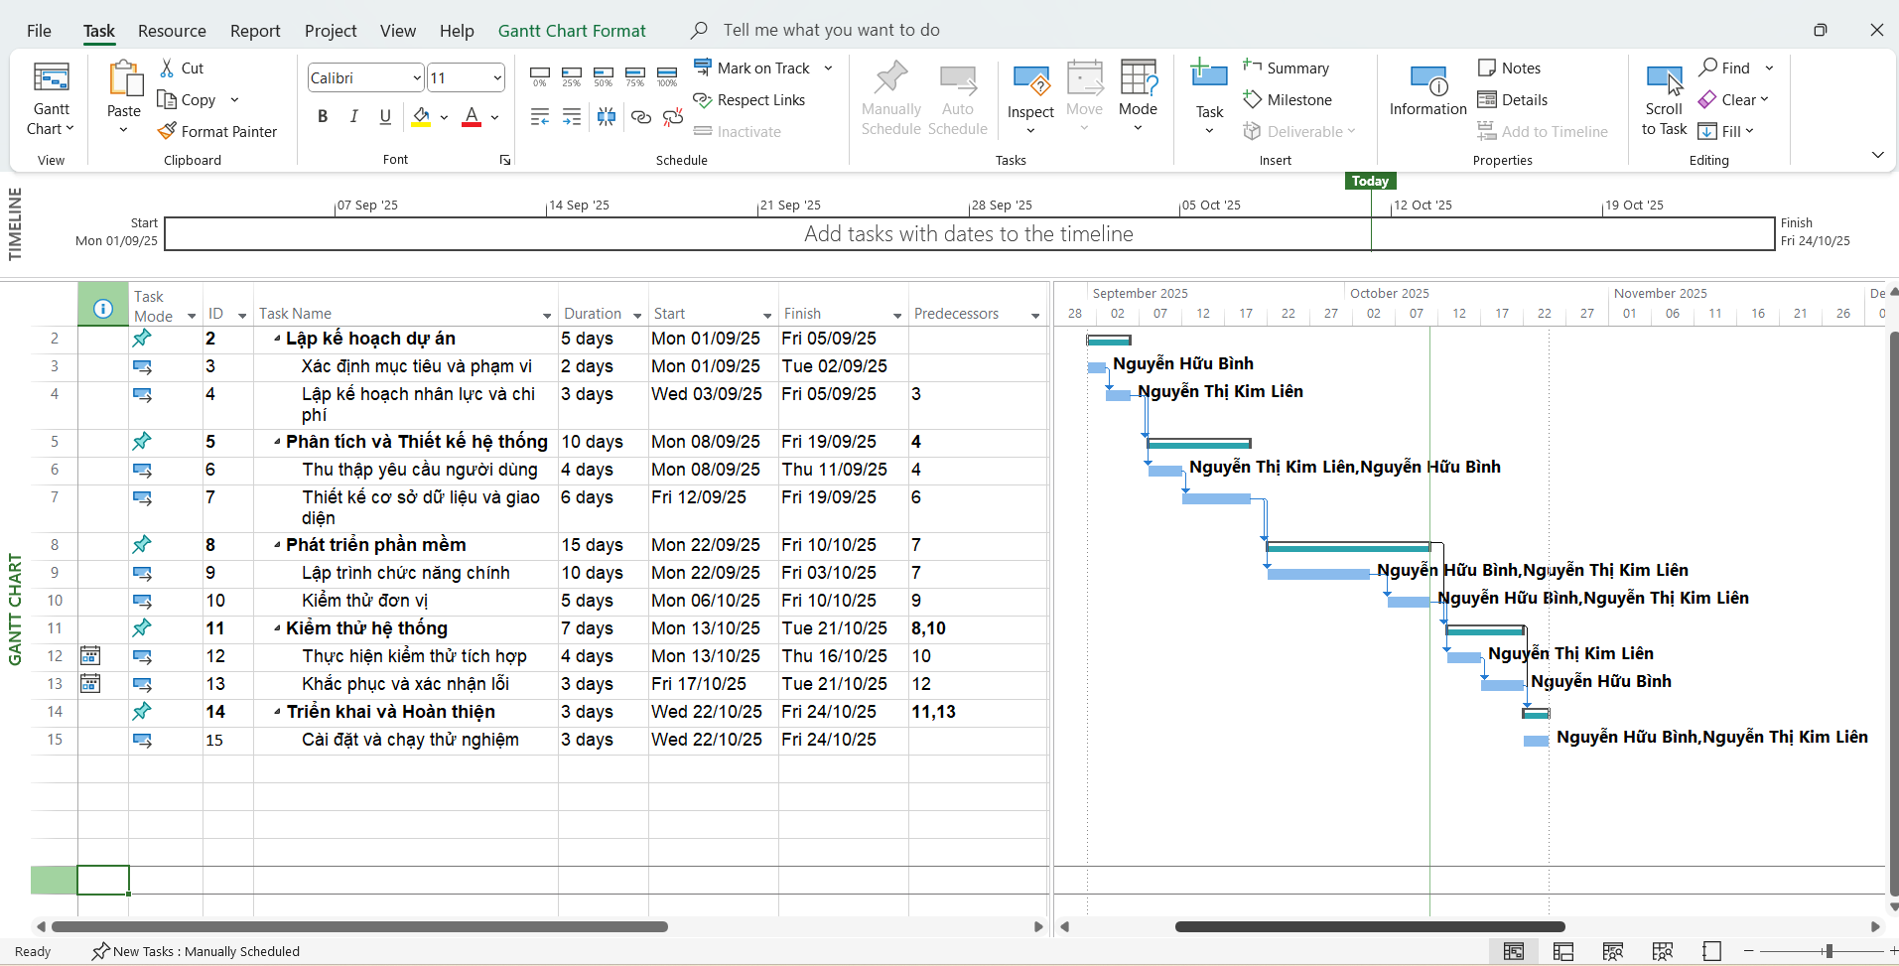

Nhập nguồn lực (resource sheet)

View → Resource Sheet

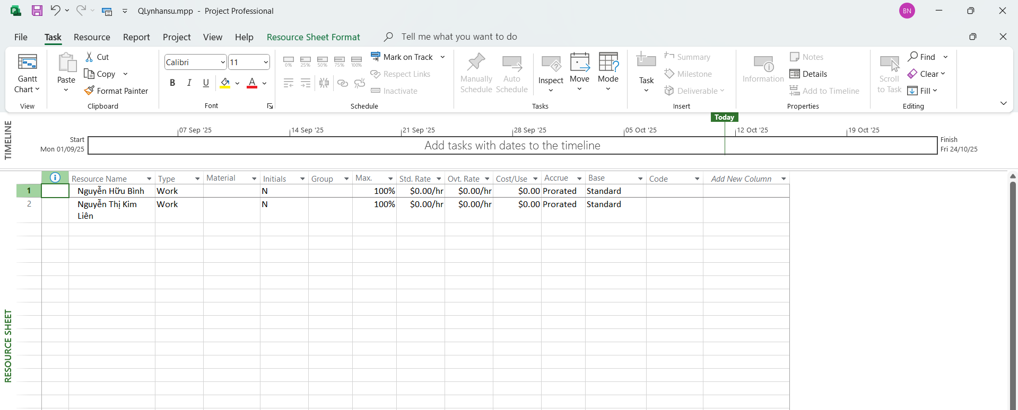

Kiểm tra khối lượng làm việc

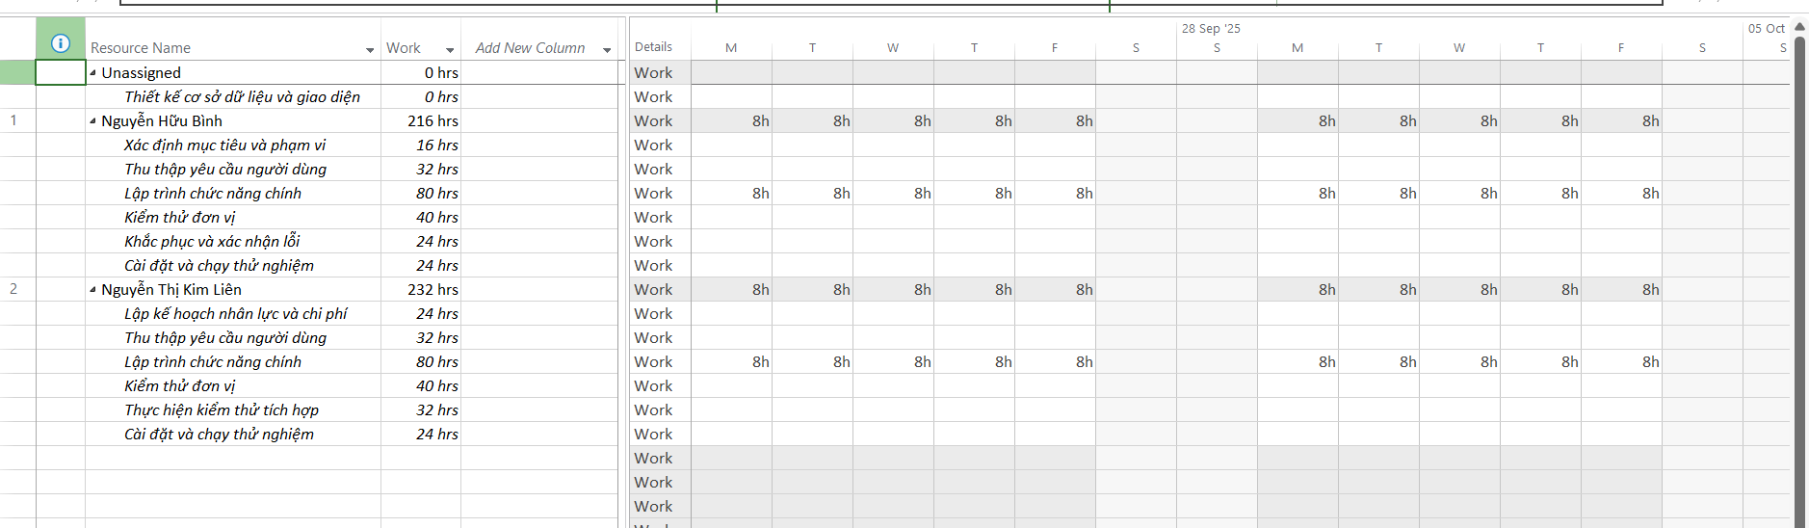

Thiết lập baseline cho dự án

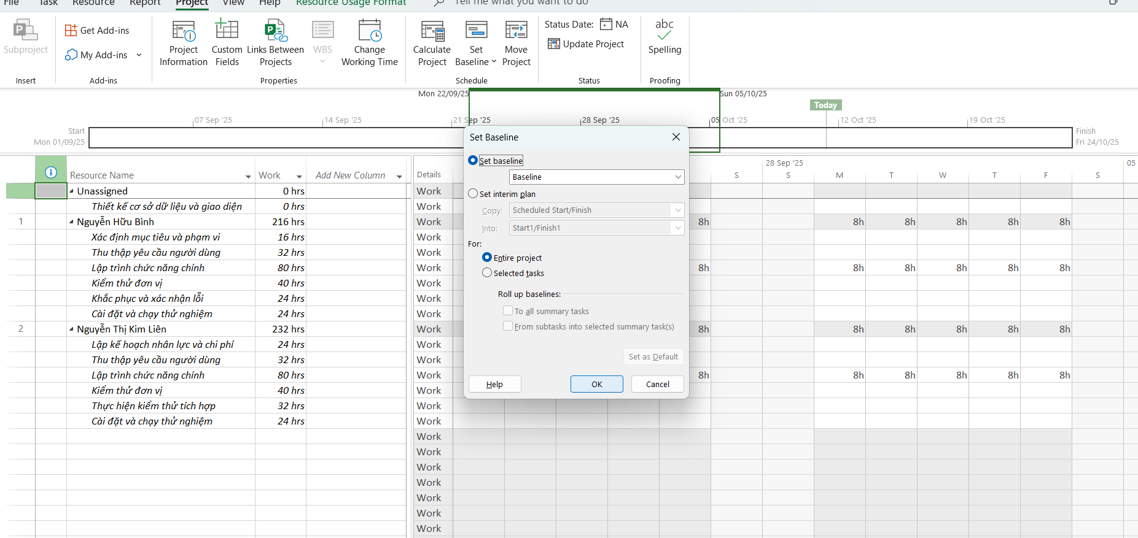

Theo dõi tiến độ dự án

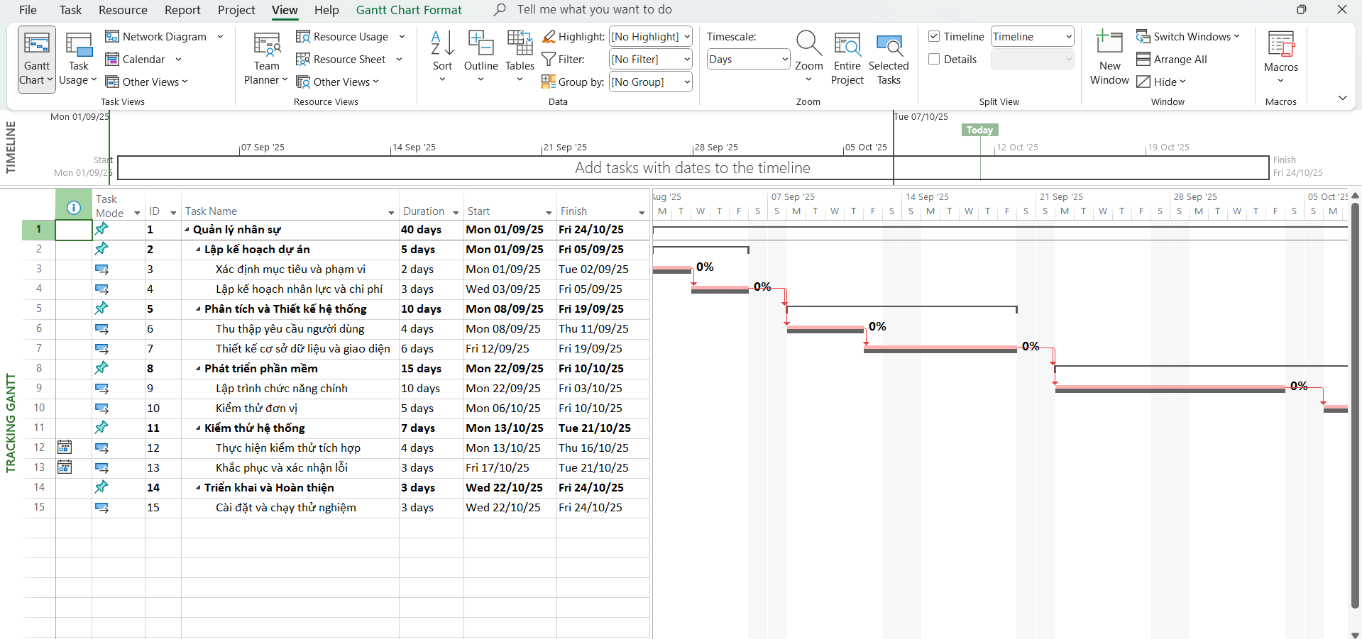

Cập nhật tiến độ thực hiện

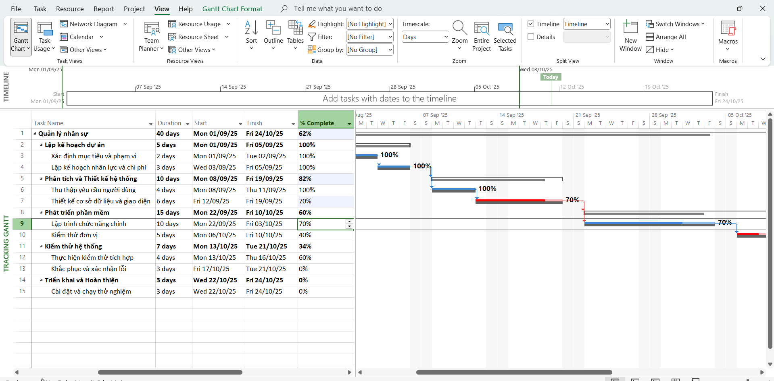

Báo cáo tổng quan dự án (Project Overview)

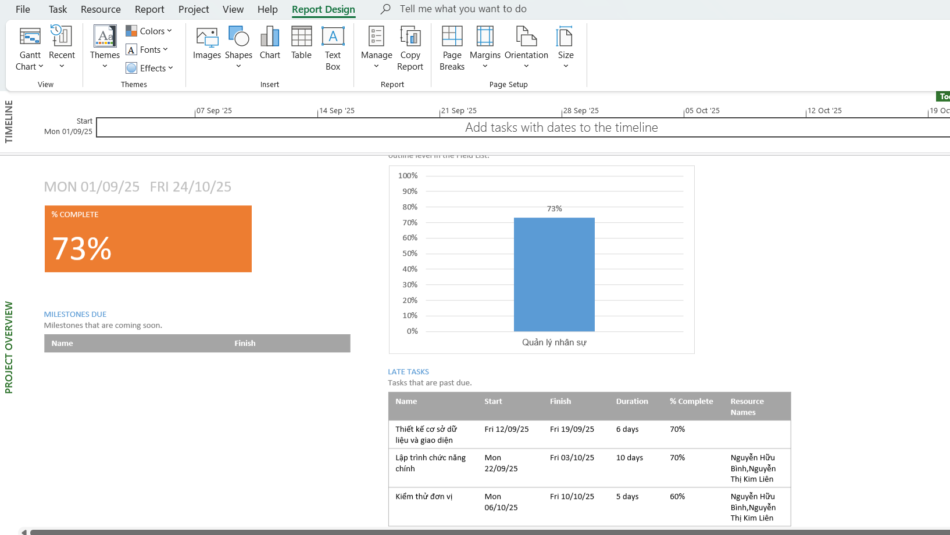

Báo cáo chi phí nhân sự (Resource Cost Overview)

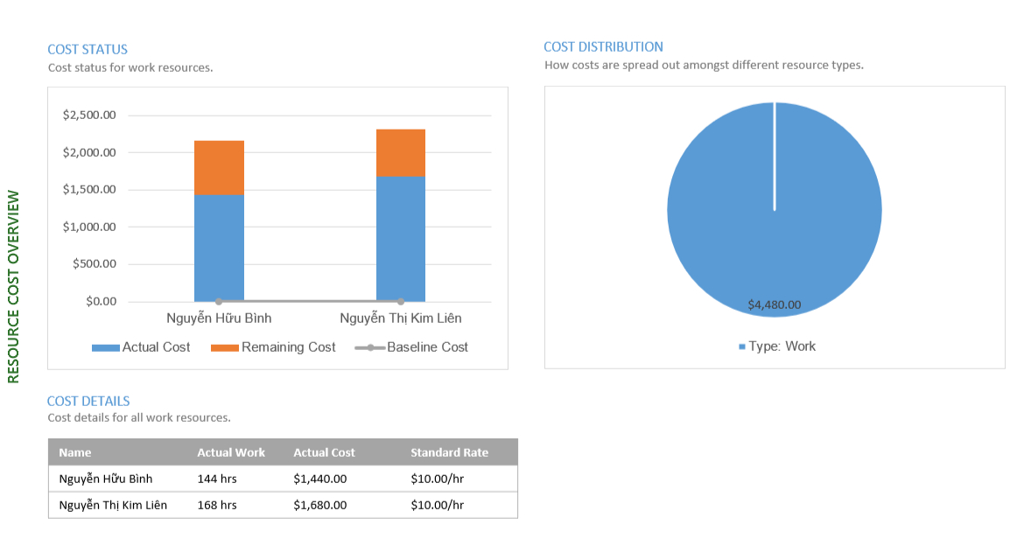

Báo cáo dòng tiền dự án (Cash Flow Report)

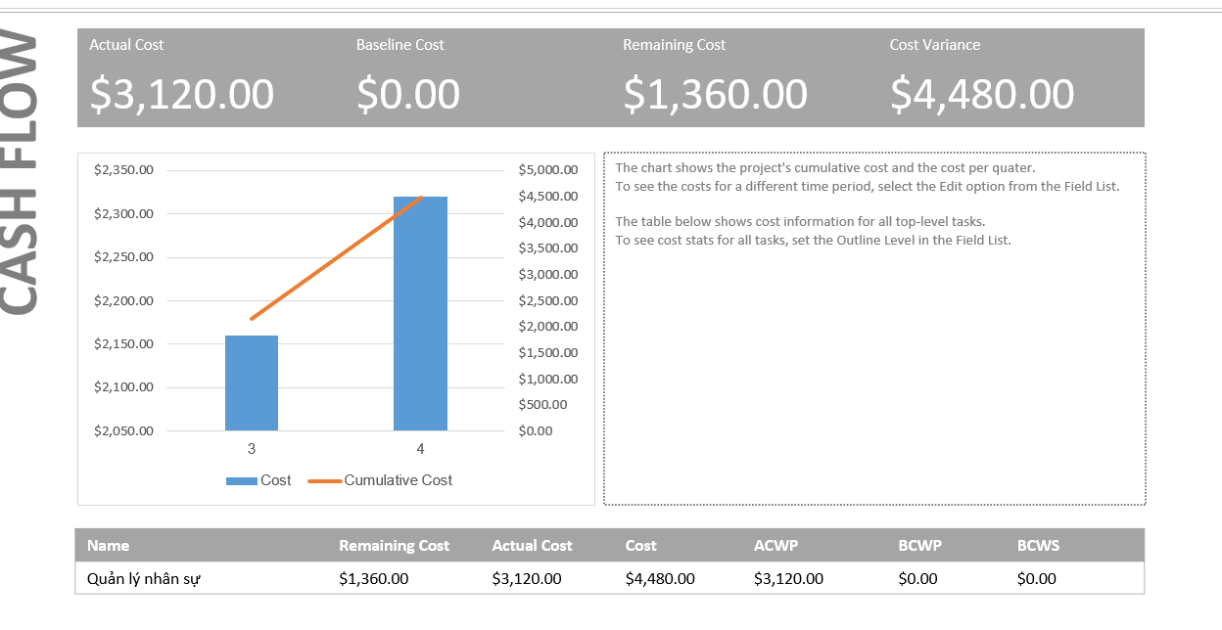

Tổng hợp chi phí toàn dự án (Cost Overview Report)

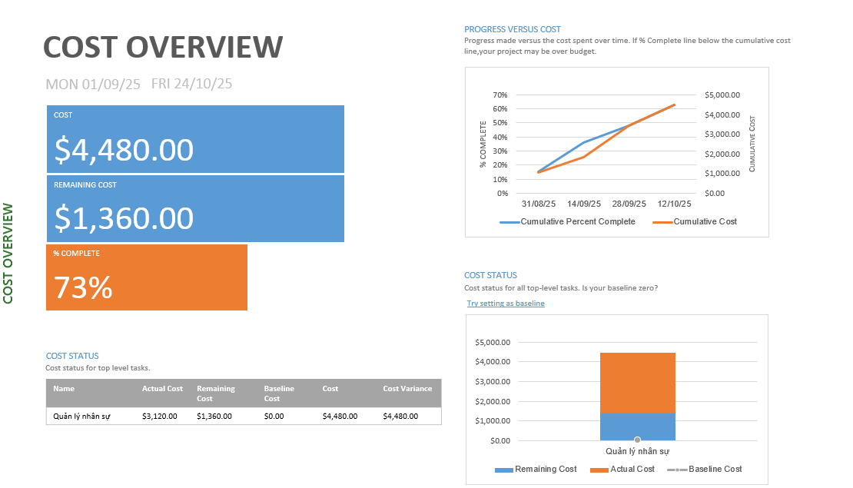

**Bài tập 2**

1. Báo cáo tổng quan dự án (Project Overview)

- Mục tiêu: Xem tiến độ tổng thể và công việc trễ hạn của dự án.  
- Thao tác: Vào Report → Dashboards → Project Overview.

-Hiển thị giao diện của Project Overview

+ Tỷ lệ hoàn thành tổng thể (% Complete).

+ Danh sách công việc đang trễ (Late Tasks).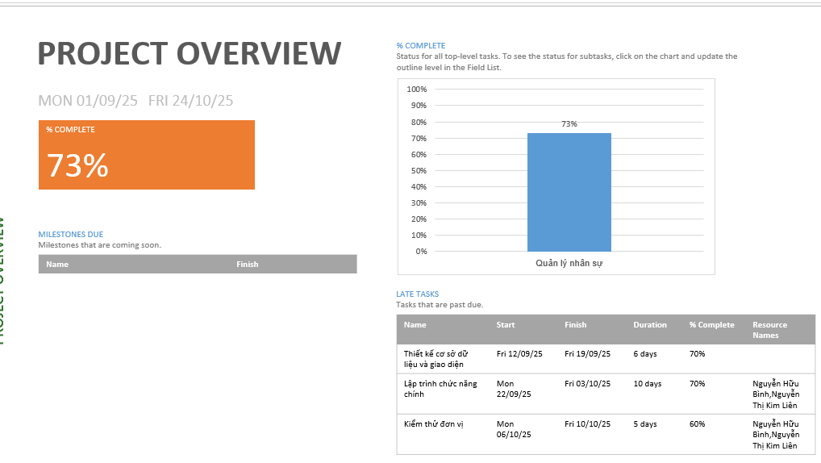

Kết quả:

Dự án “Quản lý nhân sự” hoàn thành được 73%.

Một số công việc như Thiết kế cơ sở dữ liệu, lập trình chính còn chậm tiến độ, kiểm thử đơn vị còn đang bị chậm trễ

2. Báo cáo chi phí nhân sự (Resource Cost Overview)

- Mục tiêu: Xem tổng chi phí của từng nhân sự tham gia dự án.

- Thao tác: Vào Report → Costs → Resource Cost Overview.

- Xem thông tin gồm:

Resource Name

Actual Work

Actual Cost,

Standard Rate

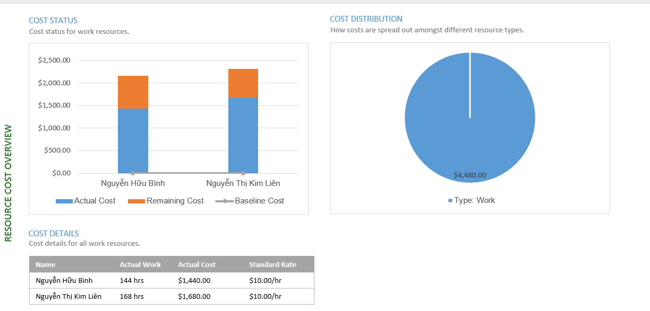

- Kết quả:

Tổng chi phí dự án là 4,480.00$

3. Báo cáo dòng tiền dự án (Cash Flow)

- Mục tiêu: Theo dõi tình hình chi tiêu và ngân sách dự án theo thời gian.

- Thao tác: Vào Report → Costs → Cash Flow.

- Xem các thông tin:

Actual Cost: 3,120$

Remaining Cost: 1,360$

Cost Variance: 4,480$

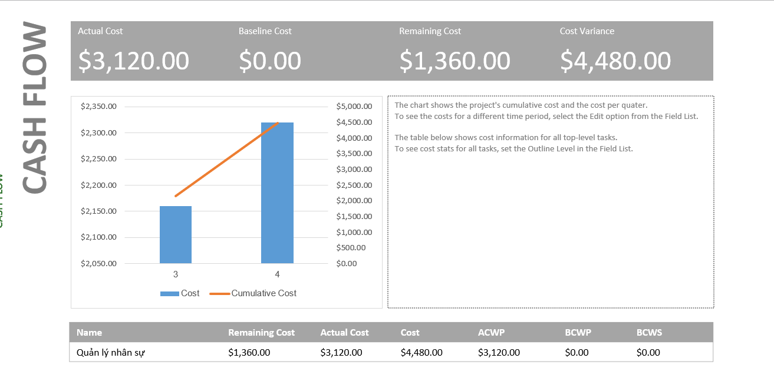

- Kết quả:

Dự án đã chi 3,120$ cho 73% kế hoạch dự án trên tổng kế hoạch 4,480$.

Chi phí còn lại 1,360$ cho 27% sẽ được chi cho dự án trong tương lai

4. Báo cáo tổng hợp chi phí (Cost Overview)

- Mục tiêu: Đánh giá mối tương quan giữa chi phí và tiến độ dự án.

- Thao tác: Chọn Report → Costs → Cost Overview.

- Quan sát các phần:

Cost – tổng chi phí dự án: $4,480

Remaining Cost – chi phí còn lại: $1,360

% Complete: 73%

Biểu đồ “Progress vs Cost” so sánh tiến độ và chi tiêu thực tế



- Kết quả:

Chi phí và tiến độ cân bằng, không vượt ngân sách.

Dự án đạt 73% tiến độ với mức chi tiêu hợp lý.

5. Báo cáo Baseline (So sánh kế hoạch và thực tế)

- Mục tiêu: So sánh tiến độ hiện tại với kế hoạch gốc đã lưu (Baseline).

- Thao tác: Vào Project → Set Baseline → Set Baseline (Entire Project).

- Quan sát trong Tracking Gantt, thanh:

Màu đỏ: Kế hoạch gốc.

Màu xanh: Tiến độ thực tế.

Thiết lập baseline cho dự án



Cập nhật tiến độ thực hiện



- Kết quả:

Dự án đang thực hiện đúng tiến độ, sai lệch giữa kế hoạch và thực tế là không đáng kể.

6. Báo cáo phân bổ công việc (Resource Usage)

- Mục tiêu: Kiểm tra khối lượng công việc mỗi người để phát hiện tình trạng quá tải.

- Thao tác: Vào View → Resource Usage.

- Quan sát:

Nguyễn Hữu Bình: 216 giờ.

Nguyễn Thị Kim Liên: 232 giờ.

Đảm bảo không có ngày nào vượt quá 8h.



- Kết quả:

Tải công việc được phân bổ hợp lý, không có nhân sự quá tải.